1.如图，在一水平、固定的闭合导体圆环上方，有一条形磁铁（N极朝上，S极朝下）由静止开始下落，磁铁从圆环中穿过且不与圆环接触，关于圆环中感应电流的方向（从上向下看），下列说法中正确的是
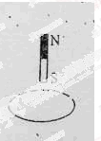
A．总是顺时针 B．总是逆时针 C．先顺时针后逆时针 D．先逆时针后顺时针
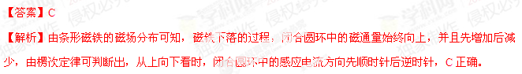2．理想变压器上接有三个完全相同的灯泡，其中一个与该变压器的原线圈串联后接入交流电源，另外两个并联后接在副线圈两端，已知三个灯泡均正常发光。该变压器原、副线圈的匝数之比为
A．1∶2 B.2∶1 C.2∶3 D.3∶2
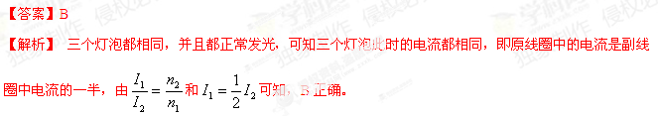3．将一物体以某一初速度竖直上抛。物体在运动过程中受到一大小不变的空气阻力作用，它从抛出点到最高点的运动时间为t₁，再从最高点回到抛出点的运动时间为t₂，如果没有空气阻力作用，它从抛出点到最高点所用的时间为t₀。则
A．t₁>t₀，t₂<t₁ B．t₁<t₀，t₂>t₁ C．t₁>t₀，t₂>t₁ D．t₁<t₀，t₂<t₁
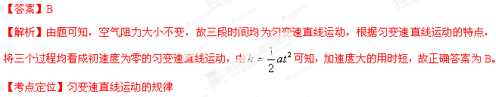4．如图，一平行板电容器的两极板与一电压恒定的电源相连，极板水平放置，极板间距为d；在下极板上叠放一厚度为l的金属板，其上部空间有一带电粒子P静止在电容器中。当把金属板从电容器中快速抽出后，粒子P开始运动。重力加速度为g。粒子运动的加速度为
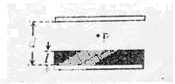
A．$\frac{l}{d}g$ B．$\frac{d−l}{d}g$ C．$\frac{l}{d−l}g$ D．$\frac{d}{d−l}g$
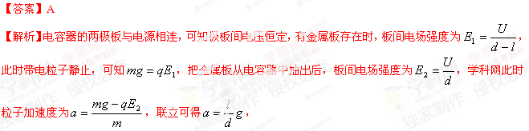5．如图，一不可伸长的光滑轻绳，其左端固定于O点，右端跨过位于O'点的固定光滑轴悬挂一质量为M的物体；OO'段水平，长度为L；绳上套一可沿绳滑动的轻环。现在轻环上悬挂一钩码，平衡后，物体上升L。则钩码的质量为
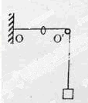
A．$\frac{\sqrt{2}}{2}M$ B．$\frac{\sqrt{3}}{2}M$ C．$\sqrt{2}M$ D．$\sqrt{3}M$
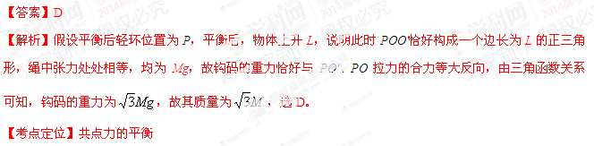6．设地球自转周期为T，质量为M。引力常量为G。假设地球可视为质量均匀分布的球体，半径为R。同一物体在南极和赤道水平面上静止时所受到的支持力之比为
A．$\frac{{\text{GMT}}^{2}}{{\text{GMT}}^{2}−4π^{2}R^{3}}$ B．$\frac{{\text{GMT}}^{2}}{{\text{GMT}}^{2}+4π^{2}R^{3}}$ C．$\frac{{\text{GMT}}^{2}−4π^{2}R^{3}}{{\text{GMT}}^{2}}$ D．$\frac{{\text{GMT}}^{2}+4π^{2}R^{3}}{{\text{GMT}}^{2}}$
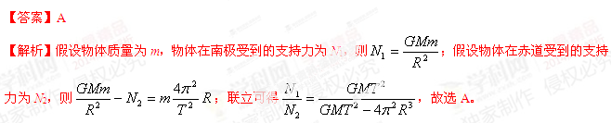7．下列说法中，符合物理学史实的是[来源:学科网]
A．亚里士多德认为，必须有力作用在物体上，物体才能运动；没有力的作用，物体就静止
B．牛顿认为，力是物体运动状态改变的原因，而不是物体运动的原因
C．麦克斯韦发现了电流的磁效应，即电流可以在其周围产生磁场
D．奥斯特发现导线通电时，导线附近的小磁针发生偏转
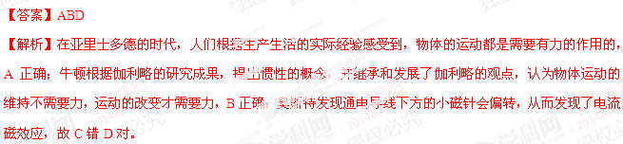8．如图，两根平行长直导线相距2l，通有大小相等、方向相同的恒定电流：a、b、c是导线所在平面内的三点，左侧导线与它们的距离分别为$\frac{l}{2}$、l和3l。关于这三点处的磁感应强度，下列判断正确的是
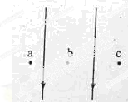
A．a处的磁感应强度大小比c处的大
B．b、c两处的磁感应强度大小相等
C．a、c两处的磁感应强度方向相同
D．b处的磁感应强度为零
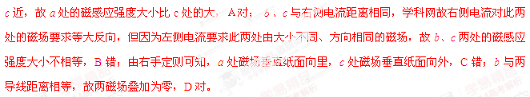
9．如图（a），直线MN表示某电场中的一条电场线，a、b是线上的两点，将一带负电荷的粒子从a点处由静止释放，粒子从a运动到b过程中的v-t图线如图（b）所示。设a、b两点的电势分别为$ϕ_{a}$、$ϕ_{b}$，场强大小分别为E_{a}、E_{b}，粒子在a、b两点的电势能分别为W_{a}、W_{b}，不计重力，则有
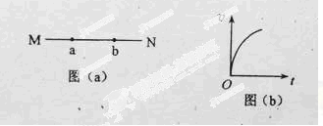
A．$ϕ_{a}$>$ϕ_{b}$ B．E_{a}>E_{b} C．E_{a}<E_{b} D．W_{a}>W_{b}
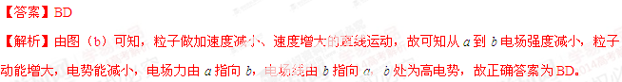10．如图，质量相同的两物体a、b，用不可伸长的轻绳跨接在一光滑的轻质定滑轮两侧，a在水平桌面的上方，b在水平粗糙桌面上，初始时用力压住b使a、b静止，撤去此压力后，a开始运动。在a下降的过程中，b始终未离开桌面。在此过程中
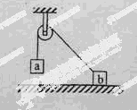
A．a的动能小于b的动能
B．两物体机械能的变化量相等
C．a的重力势能的减小量等于两物体总动能的增加量
D．绳的拉力对a所做的功与对b所做的功的代数和为零
11．现有一合金制成的圆柱体。为测量该合金的电阻率，现用伏安法测量圆柱体两端之间的电阻，用螺旋测微器和游标卡尺的示数如图（a）和图（b）所示。
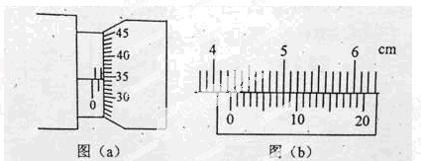
- 由上图读得圆柱体的直径为_________mm，长度为__________cm。
- 若流经圆柱体的电流为I，圆柱体两端之间的电压为U，圆柱体的直径和长度分别用D、L表示，则用D、L、I、U表示的电阻率的关系式为$ρ$=____________。
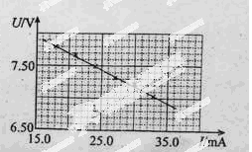12．用伏安法测量一电池的内阻。已知该待测电池的电动势E约为9V，内阻约数十欧，允许输出的最大电流为50mA。可选用的实验器材有：
电压表（量程5V）；电压表（量程10V）；
电流表（量程50mA）；电流表（量程100mA）；
滑动变阻器R（最大阻值300$Ω$）；
定值电阻R₁（阻值为200$Ω$，额定功率为$1/8$W）；
定值电阻R₂（阻值为200$Ω$，额定功率为1W）；
开关S；导线若干。
测量数据如坐标纸上U-I图线所示。[来源:Zxxk.Com]
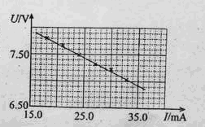
（1）在答题卡相应的虚线方框内画出合理的电路原理图，并标明所选器材的符号。
（2）在设计的电路中，选择定值电阻的根据是_____________。
（3）由U-I图线求得待测电池的内阻为_________$Ω$.
（4）在你设计的实验电路中，产生系统误差的主要原因是___________。
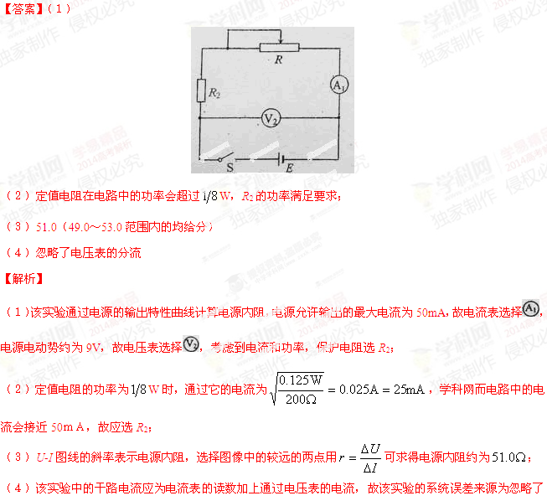电压表的分流，从而使干路电流测量值偏小。[来源:学.科.网Z.X.X.K]
【考点定位】测量电源的内阻
13．短跑运动员完成100m赛跑的过程可简化为匀加速运动和匀减速运动两个阶段。一次比赛中，某运动员用11.00s跑完全程。已知运动员在加速阶段的第2s内通过的距离为7.5m，求该运动员的加速度及在加速阶段通过的距离。
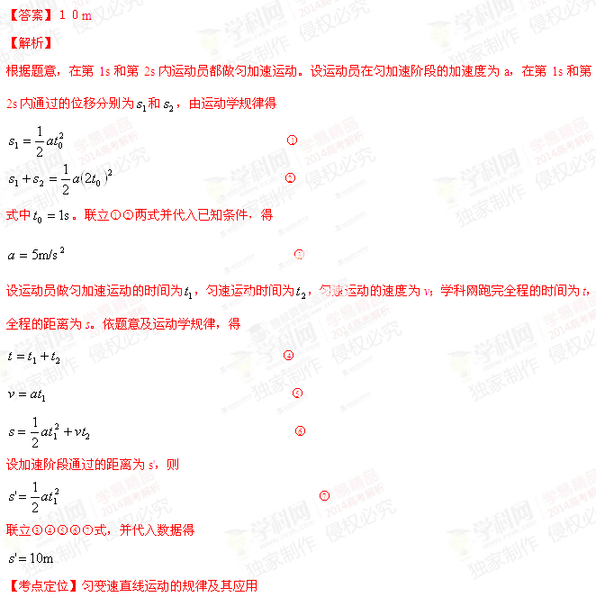14．如图，在x轴上方存在匀强磁场，磁感应强度大小为B，方向垂直于纸面向外；在x轴下方存在匀强电场，电场方向与xOy平面平行，且与x轴成$\text{45}°$夹角。一质量为m、电荷量为q（q>0）的粒子以初速度v₀从y轴上的P点沿y轴正方向射出，一段时间后进入电场，进入电场时的速度方向与电场方向相反；又经过一段时间T₀，磁场的方向变为垂直于纸面向里，大小不变。不计重力。
（1）求粒子从P点出发至第一次到达x轴时所需时间；
（2）若要使粒子能够回到P点，求电场强度的最大值。
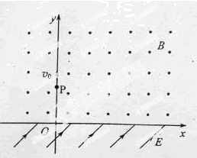
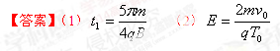
【解析】
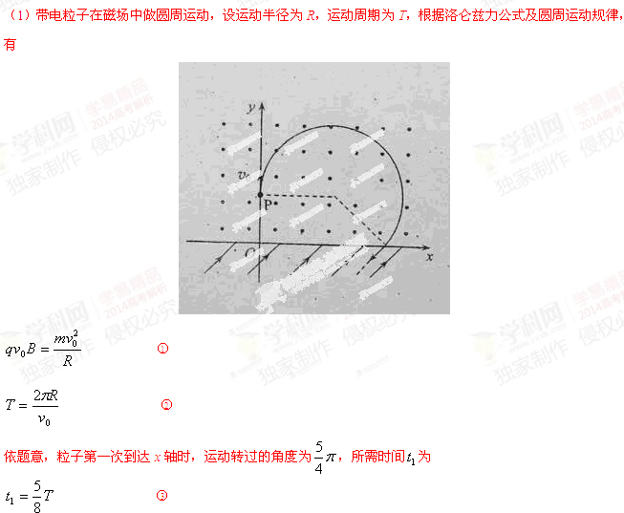联立式得
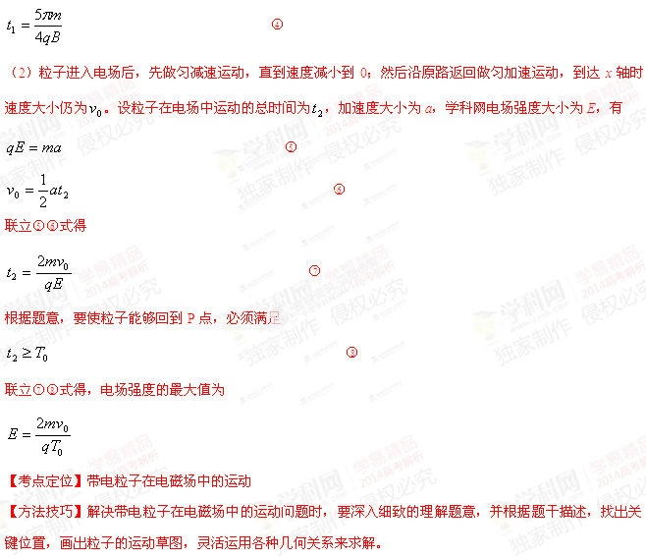15．模块3-3试题
（1）下列说法正确的是_________。（填入正确答案标号。选对1个得2分，选对2个得4分；有选错的得0分）
A．液面表面张力的方向与液面垂直并指向液体内部[来源:学&科&网Z&X&X&K]
B．单晶体有固定的熔点，多晶体没有固定的熔点[来源:学科网]
C．单晶体中原子（或分子、离子）的排列具有空间周期性
D．通常金属在各个方向的物理性质都相同，所以金属是非晶体
E．液晶具有液体的流动性，同时具有晶体的各向异性特征
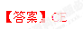
【解析】

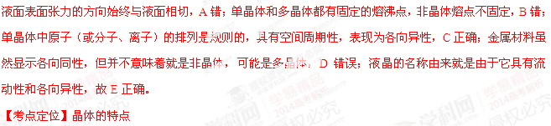（2）一竖直放置、缸壁光滑且导热的柱形气缸内盛有一定量的氮气，被活塞分割成Ⅰ、Ⅱ两部分；达到平衡时，这两部分气体的体积相等，上部气体的压强为$p_{\text{10}}$，如图（a）所示。若将气缸缓慢倒置，再次达到平衡时，上下两部分气体体积之比为3∶1，如图（b）所示。设外界温度不变。已知活塞面积为S，重力加速度大小为g，求活塞的质量。
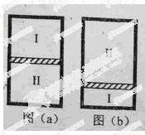
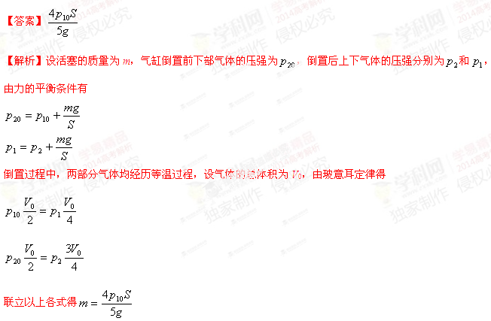16．模块3-4试题
（1）一列简谐横波沿x轴传播，a、b为x轴上的两质点，平衡位置分别为$x=0$，$x=x_{b}$（$x_{b}>0$）。A点的振动规律如图所示。已知波速为$v=\text{10}$m/s，在$t=0\text{.}1$s时b的位移为0.05m，则下列判断可能正确的是____________。（填入正确答案标号。选对1个得2分，选对2个得4分；有选错的得0分）
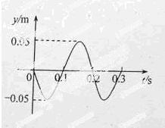
A．波沿x轴正向传播，$x_{b}=0\text{.}5$m
B．波沿x轴正向传播，$x_{b}=1\text{.}5$m
C．波沿x轴负向传播，$x_{b}=2\text{.}5$m
D．波沿x轴负向传播，$x_{b}=3\text{.}5$m
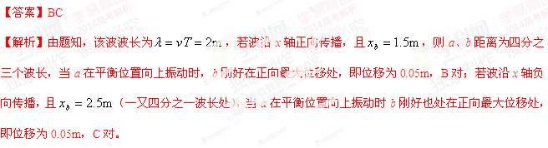（2）如图，矩形ABCD为一水平放置的玻璃砖的截面，在截面所在平面内有一细束激光照射玻璃砖，入射点距底面的高度为h，反射光线和折射光线的底面所在平面的交点到AB的距离分别为l₁和l₂。在截面所在平面内，改变激光束在AB面上入射点的高度和入射角的大小，当折射光线与底面的交点到AB的距离为l₃时，光线恰好不能从底面射出。求此时入射点距底面的高度H。
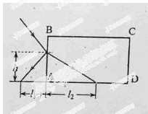
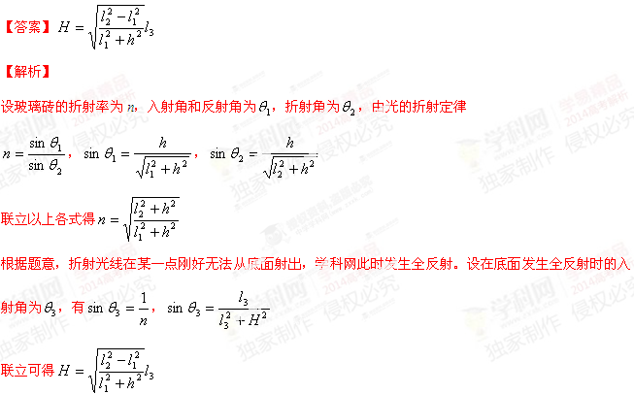17．模块3-5试题
（1）在光电效应实验中，用同一种单色光，先后照射锌和银的表面，都能产生光电效应。对于这两个过程。下列四个物理量中，一定不同的是__________。（填入正确答案标号。选对1个得2分，选对2个得3分，选对3个得4分；有选错的得0分）
A．遏制电压 B．饱和光电流 C．光电子的最大初动能 D．逸出功
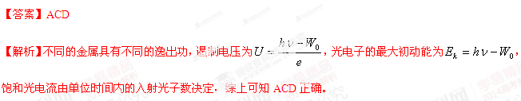（2）一静止原子核发生$α$衰变，生成一$α$粒子及一新核。$α$粒子垂直进入磁感应强度大小为B的匀强磁场，其运动轨迹是半径为R的圆。已知$α$粒子的质量为m，电荷量为q；新核的质量为M；光在真空中的速度大小为c。求衰变前原子核的质量。
